**Gdzie znaleźć miejsce w akademiku w Krakowie?**

**Wybierasz się na studia do innego miasta? Koniecznie dowiedz się jak obecnie działają akademiki i jaki wybrać dla siebie. Podpowiemy Ci najważniejsze kwestie na podstawie poszukiwania miejsca w akademiku w Krakowie. Sprawdź nasz najnowszy artykuł.**

**Miejsce w akademiku w Krakowie**

Wybierasz się na studia do innego miasta? Koniecznie dowiedz się jak obecnie działają akademiki i jaki wybrać dla siebie. Podpowiemy Ci najważniejsze kwestie na podstawie poszukiwania *miejsca w akademiku w Krakowie*. Sprawdź nasz najnowszy artykuł.

**Gdzie szukać miejsca w akademiku?**

Przeprowadzka zawsze powinna być dobrze zaplanowana. Poszukiwania możesz rozpocząć przez internet dowiadując się o możliwościach w danym mieście. [Miejsce w akademiku w Krakowie](https://unibase.pl/) jest dość proste do znalezienia ze względu na ilość uczelni publicznych i zainteresowanie taką formą mieszkania. W tym mieście znajdziesz akademiki publiczne oraz prywatne. Dzięki temu masz dużo możliwości i możesz przebierać w ofertach, jednak z większą łatwością przyjdzie Ci to jeśli chodzi o prywatne placówki. Również standard jest tam nieci wyższy niż w publicznym wariancie. Wielu studentów bardzo sobie chwali mieszkanie w akademiku. To świetne rozwiązanie na początek samodzielnego życia bez rodziców.

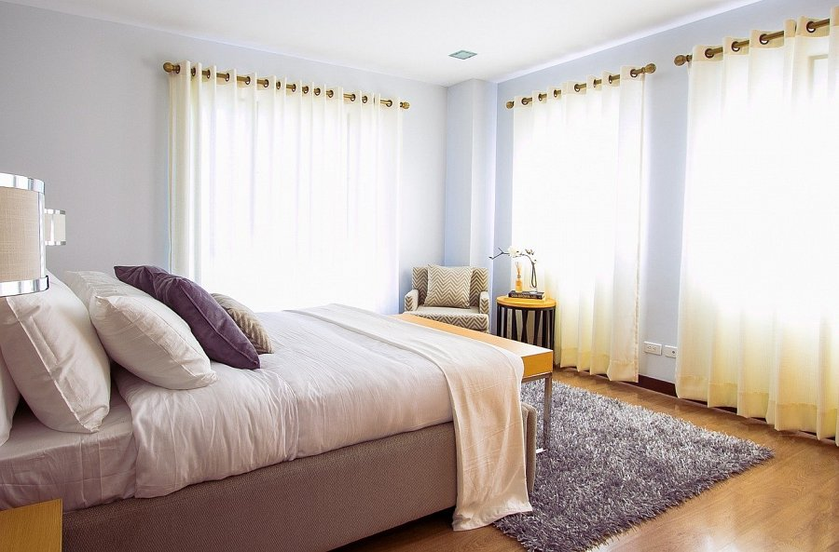

**Na co zwrócić uwagę?**

Podstawowa kwestia to nasz budżet. **Miejsce w akademiku w Krakowie** jest stosunkowo tańsze niz wynajem mieszkania. Jednak oferty różnią się od siebie cenowo. Kolejna kwestia to pokój wspóldzielony czy samodzielny.